- Общие сведения
Краевое государственное бюджетное общеобразовательное учреждение «Березовская школа»

Тип ОУ общеобразовательное, бюджетное

Юридический адрес: 662520, Красноярский край, Березовский район, п. Березовка, ул. Советская 47, тел. / факс 8 (39 175) 2-54-24, berckosh8@mail.ru

Фактический адрес: 662520, Красноярский край, Березовский район, п. Березовка, ул. Советская 47, тел. / факс 8 (39 175) 2-54-24, berckosh8@mail.ru

Руководители ОУ:
Директор В.В. Мирицкая 8 (39 175) 2-54-24

Заместитель директора
по учебной работе М.В. Трегуб 8 (39 175) 2-12-12

Заместитель директора
по воспитательной работе Н.К. Козлякова 8 (39 175) 2-12-12

Ответственные работники
отдела специального образования
министерства образования
Красноярского края М.В. Холина 8(3912)11-93-08

Ответственные от
Госавтоинспекции

Инспектор по пропаганде ОГИБДД МО
МВД России «Березовский»
старший лейтенант полиции А.А. Батура
т. 8(39175)2-13-55

Ответственные работники
за мероприятия по профилактике
детского травматизма: специалист по охране труда
Ю.В. Краеренко
т. 8 (39 175) 2-12-12

заместитель директора по воспитательной
работе Н.К. Козлякова
т. 8 (39 175) 2-12-12

2

Ответственные за содержание
улично-дорожной сети и
технических средств организации
дорожного движения Кузнецов Александр Андреевич
Заместитель Главы поселка
по благоустройству
Телефон 8(39175)2-16-18

Количество учащихся: 142 (сто сорок два )
Наличие уголка БДД : 1-й этаж фойе
Наличие класса по БДД: нет

Наличие автогородка (площадки) по БДД: нет

Наличие автобуса в ОУ: один (ПАЗ)
Владелец автобуса: КГБОУ «Березовская школа» (на основании свидетельства о государственной регистрации права 24ЕЛ №197878 от 27.12.2012)

Время занятий в ОУ:
1-ая смена: 8:45 – 13:55
2-ая смена: нет
внеклассные занятия: 13.55 – 18.00

Телефоны оперативных служб
1. МО МВД РФ «Березовский» 8 (39175) 2-12-02
2. УФСБ 8 (3919) 75-18-89
3. ГО и ЧС 8 (39175) 2-22-96
4. пожарной службы 8 (39175) 2-15-01; 1-01
5. службы водоснабжения 8 (39175) 2-11-54

3
II. Информация об обеспечении безопасности перевозок детей специальным транспортным средством (автобусом)
Общие сведения.
Марка ПАЗ
Модель 32053-70
Государственный регистрационный знак К206АК24RUS
Год выпуска 2009 Количество мест в автобусе 22
Соответствие конструкции требованиям, предъявляемым к школьным автобусам - соответствует

1. Сведения о водителе автобуса

Фамилия, имя, отчество | Принят на работу | Стаж в кате-гории D | Дата пред- стоящего мед. осмотра | Период проведения стажировки | Повыше-ние ква- лификации | Допущен- ные нару- шения ПДД
Панагушин Александр Иванович | 07.09.2012 | 10 | 27.05.2020г  (пройден 27.05.2019г) | нет | нет | нет

2. Организационно-техническое обеспечение

1) М.С. Зюзько, ответственная за обеспечение безопасности дорожного движения: зам. директора по АХР, назначена приказом № 03-01-44 от 28.08.2017г., прошла аттестацию.

2) Организация проведения предрейсового медицинского осмотра водителя
осуществляет: КГБУЗ «Березовская районная больница» на основании государственного контракта оказания услуг № 7 от 25.12.2018 г.

3) Дата очередного технического осмотра 24.12.2019г.

4) Место стоянки автобуса в нерабочее время
меры, исключающие несанкционированное использование
гараж на территории КГБОУ «Березовская школа»

3. Сведения о владельце:

Юридический адрес: 662520, Красноярский край, Березовский район, п. Березовка, ул. Советская 47, тел. / факс 8 (39 175) 2-54-24, berckosh8@mail.ru

Фактический адрес: 662520, Красноярский край, Березовский район, п. Березовка, ул. Советская 47, тел. / факс 8 (39 175) 2-54-24, berckosh8@mail.ru

Маршрут движения автобуса КГБОУ "Березовская школа".

с.зыково зыково
д.лукино зыково
А

А

мост
А

А

ул.Кирова

А
ПУ-81

А
А

ПНИ «Солнышко»
А
А
А

мост
ул.Дружбы

ул.Кирова
А

А
ул.Центральная

ул. Строителей

ул.Советская

БСКОШ
Школа

А
Условные обозначения: автобусные остановки –
мост

перекресток – мост – ж/д переезд-

Безопасное расположение остановки автобуса у образовательного учреждения

ул. Советская
ул. Береговая

Школа

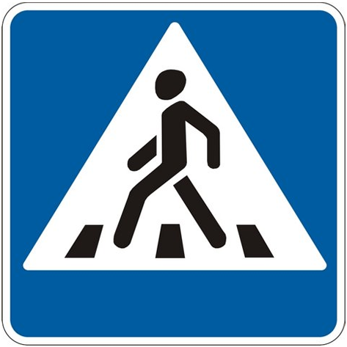

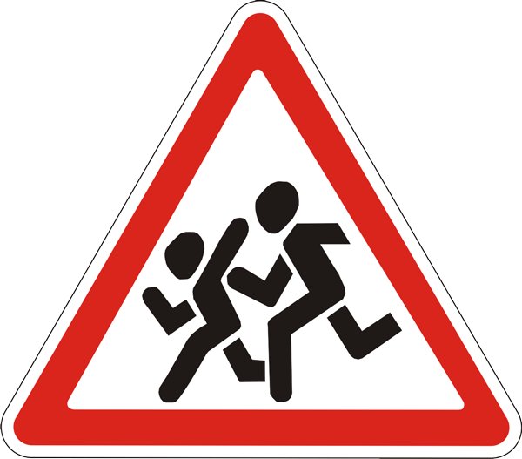
Пришкольный сквер

ул.Строителей

Движение детей к месту посадки/высадки

Место посадки высадки детей

Движение школьного автобуса

План-схема пути движения транспортных средств и детей при проведении дорожных ремонтно-строительных работ вблизи образовательного учреждения

ул. Советская
ул. Береговая

Школа



Пришкольный сквер

ул.Строителей

Движение детей к месту посадки/высадки

Место посадки высадки детей

Движение школьного автобуса

12

Схема расположения образовательного учреждения
Д.46
Школа №1
ул. Советская
ул. Береговая

Д.45

Школа

Пришкольный сквер

ул.Строителей

Магазин «»Слабода»
Детский сад
Центр соц.защиты

Рынок

ул.Парковая

Стадион

ЦРБ

4

Схема организации дорожного движения в непосредственной близости от образовательной организации с размещением соответствующих технических средств организации дорожного движения, маршрутов движения детей и расположение парковочных мест
Д.46
Школа №1
ул. Советская
ул. Береговая

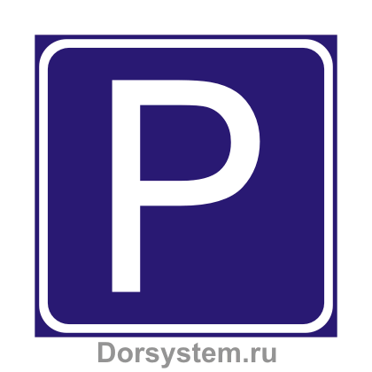

Д.45

Школа

Пришкольный сквер

ул.Строителей

Магазин «»Слабода»
Детский сад
Центр соц.защиты

Рынок

ул.Парковая

Стадион

ЦРБ

Движение детей к образовательному учреждению
Направления движения транспортного потока
2

Пути движения транспортных средств к местам разгрузки/погрузки и рекомендуемые безопасные пути передвижения детей по территории образовательного учреждения
Школа

Движение детей к образовательному учреждению
Направления движения грузовых транспортных средств по территории образовательного учреждения
Место разгрузки/погрузки

7

Маршруты движения организованных групп детей от образовательной организации к стадиону
Д.46
Школа №1
ул. Советская
ул. Береговая

Д.45

Школа

Пришкольный сквер

ул.Строителей

Магазин «»Слабода»
Детский сад
Центр соц.защиты

Рынок

ул.Парковая

Стадион

ЦРБ

Движение детей к образовательному учреждению
Направления движения транспортного потока

5

